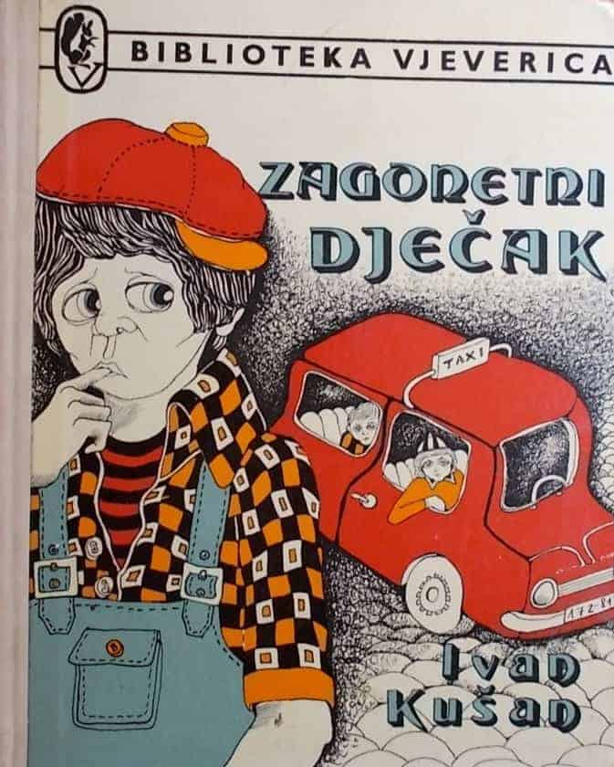 IVAN KUŠAN

ZAGONETNI DJEČAK

Obavezno vodi bilješke s čitanja.

Na sva pitanja odgovaraš potpunim rečenicama.

1. Napiši svoj utisak o romanu. Ako ti se roman dopao, navedi zašto, ako nije, također obrazloži svoj odgovor.

2. Objasni tajnu zagonetnog dječaka.

3. Kakav je lik Mirka Komena, a kakav je Marko Lukarić?

3. Koji ti se lik najviše svidio i zašto?

4. Pojasni prema podatcima iz djela kada i gdje se odvija radnja romana.

5. Pronađi i pročitaj biografiju Ivana Kušana i zapiši najvažnije podatke.

6. Napiši pitanja za razmišljanje koja ćeš postaviti razredu.